PROGRAMACIÓN ORIENTADA A OBJETOS



**Podgorny, Andrés**

**Legajo 60570**

18/07/2020

**Funcionalidades agregadas:**

1. Se agregan funcionalidades para dibujar cuadrados, elipses y líneas.

Se agregó tres botones a la barra lateral izquierda que al ser seleccionadas permiten dibujar un cuadrado, elipse o línea.

2. Se agregan funcionalidades de personalización: Borde (Color y ancho) y Relleno.

Se agregó a la barra lateral izquierda dos secciones, una con el ancho y color de borde y la otra con el color del relleno.

3. Se agregan funcionalidades de borrado y selección múltiple.

Se agregó un botón a la barra lateral izquierda que permite eliminar figuras ya dibujadas al seleccionar estas y hacer clic en el botón. Además, se modificó el comportamiento del botón de selección para permitir seleccionar todas las figuras incluidas en el área elegida.

4. Se agregan funcionalidades de profundidad.

Se agregaron dos botones a la barra lateral izquierda que permiten mover figuras hacia el frente o hacia el fondo.

**Modificaciones:**

* Se agregan tres clases nuevas, Square, Ellipse y Line.

* Square y Ellipse extienden de Rectangle (Clase ya existente) y Line extiende de Figure (Clase abstracta ya existente).

* Se agrega el método abstracto move a la clase abstracta Figure además de agregar el método move a la clase Point y se elimina del frontend el segmento de código que mueve figuras (Cada figura se encarga de sobre escribirla). Se realizó la modificación con la intención de mejorar el estilo.

* Se agregan los métodos base y height a la clase rectangle y se elimina del frontend su correspondiente segmento de código. Se realizó la modificación con intención de mejorar el estilo.

* Se modifica la clase abstracta Figure agregando lo necesario para permitir, a todas las figuras que lo heredan, contar con elementos de Color de relleno y borde, además de ancho de borde.

* Se modifica la clase canvasState para agregar los métodos que permiten editar colores, ancho de borde, posición, profundidad y borrado de figuras con selección múltiple.

* Se modificó el nivel de acceso de las variables centerPoint y radius de la clase Circle, de protected a private. Se realizó la modificación con la intención de mejorar el estilo.

* Se agregan dos métodos abstractos figureBelongs a la clase Figure, uno recibe un único parámetro Point y el otro recibe dos parámetros Point. Se elimina del frontend el segmento de código correspondiente. Se realizó esta modificación con la intención de mejorar el estilo.

* Se agregó la interfaz funcional DrawableFigure con el método reDraw que permite a cada figura saber cómo representarse en un GraphicsContext. La interfaz Figure implementa a la interfaz DrawableFigure y cada figura se encarga de sobrescribir el método reDraw.

**Problemas encontrados:**

* Varios errores provenientes de una mala implementación (por ejemplo, al agregar las funcionalidades de cambio de color, no se modificó el método redrawCanvas) que no permitían el correcto funcionamiento.

* Entender el funcionamiento de las distintas clases de javafx utilizadas en el frontend.

**Diagramas de clases**

[Frontend](https://ibb.co/1GMyGqW)

[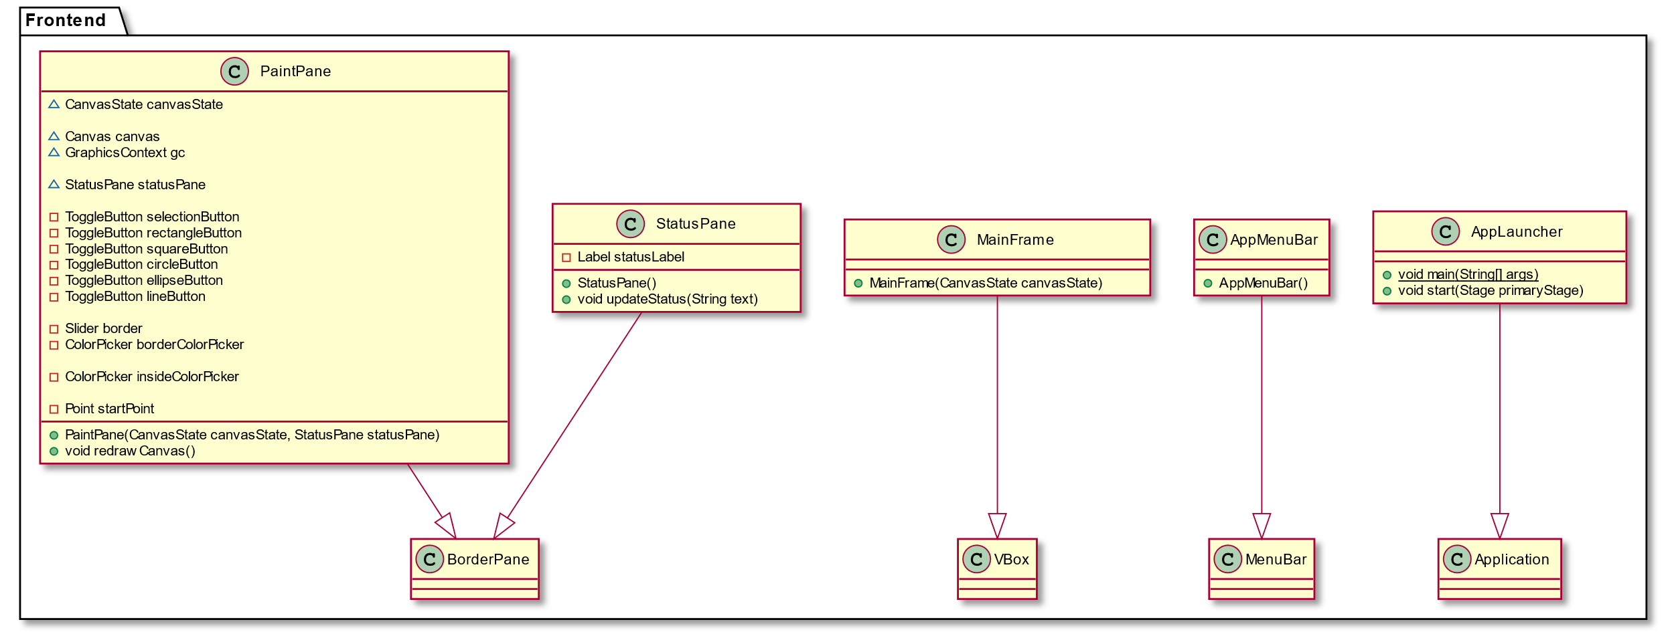](https://ibb.co/1GMyGqW)

[Backend](https://ibb.co/7yKwqkq)

[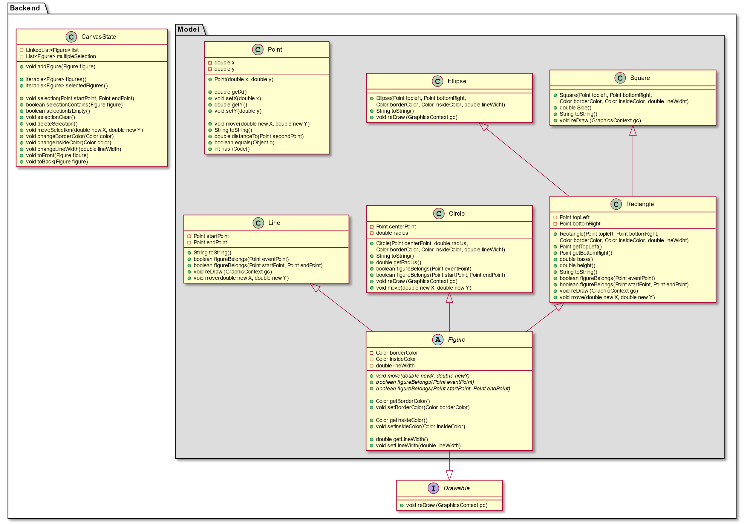](https://ibb.co/7yKwqkq)